Всероссийский конкурс юных исследователей окружающей среды им. Б.В.Всесвятского

Характеристика видового состава
дереворазрушающих грибов в окрестностях
1-Нерюктяйинского наслега Олекминского района

Соколова Нарыйана Афанасьевна,
Россия, Республика Саха (Якутия), Олекминский район, с.1-Нерюктяйинск
МБОУ «1-Нерюктяйинская СОШ им. С.И. Идельгина», 9 класс

Руководитель:
Прокопьева М.Р.,
учитель географии
Научный консультант
Таций Т.В.
инженер по защите и охране леса ФГБУ
Государственный природный
заповедник «Олекминский»»

2023г.
Оглавление

Введение ……………………………………………………………………… 3
Теоретическая часть. Характеристика дереворазрушающих грибов……. 4
Практическая часть ………………………………………………………….. 5
Выводы ……………………………………………………………………… 12
Использованная литература …………………………………………………13
Приложение 1 ………………………………………………………………...14
Приложение 2 ………………………………………………………………...15

Характеристика видового состава
дереворазрушающих грибов в окрестностях
1-Нерюктяйинского наслега Олекминского района

Соколова Нарыйана Афанасьевна, ученица 9 класса
Руководитель: Прокопьева Марина Ричардовна, учитель географии МБОУ «1-Нерюктяйинская СОШ им. С.И.Идельгина» Олекминского района Республики Саха (Якутия)
Введение
Одним из важнейших компонентов лесных биоценозов являются дереворазрушающие грибы, которые поддерживают баланс накапливаемой и разлагаемой биомассы в лесах. Видовое разнообразие, обилие дереворазрушающих грибов может говорить о санитарном состоянии лесных участков. Микологическая изученность Якутии крайне неравномерна. Олекминский район Республики Саха (Якутия) в микологическом плане исследован слабо, что свидетельствует об актуальности и перспективности проводимых исследований. Олекминский район богат лесными ресурсами, в связи с чем возрастает необходимость изучения грибов, разрушающих древесину, вызывающих гниль стволов.
Цель: изучение видового состава и биологических особенностей дереворазрушающих грибов в окрестностях с. 1-Нерюктяйинск Олекминского района
Задачи:
1. Заложить пробные площадки в разных биотопах.
2. Сделать описание насаждений на пробных площадках.
3. Провести учет дереворазрушающих грибов на пробных площадках.
4. Определить морфометрические параметры дереворазрушающих грибов: длина, ширина, высота.
5. Определить форму плодового тела, типы гименофора.
6. Определить виды.
7. Собрать коллекцию трутовых грибов и составить аннотированный список.

Объект исследования: лесные экосистемы окрестностей. С.1-Нерюктяйинск.
Предмет исследования: видовой состав и биологические особенности дереворазрушающих грибов.
Методы исследования: изучение литературы, метод пробных площадок, маршрутный метод, количественный учет, фотографирование, методика изучения дереворазрушающих грибов, методика определения дереворазрушающих грибов, анализ полученных результатов, сбор коллекции трутовых грибов.
Исследования проводились в период с 15 июня по 30 августа 2022г. , с августа по 10 сентября 2023г. на лесных участках в окрестностях с. 1-Нерюктяйинск в рамках участия в сетевом проекте «Научное лето-онлайн».

Теоретическая часть
Характеристика дереворазрушающих грибов
Существует большое количество дереворазрушающих грибов, они различаются между собой по форме, строению и окраске грибницы, плодовых тел и спор, а также по скорости и силе разрушения древесины.
Более мощными разрушителями считаются грибы, относящиеся к классу базидиомицетов. Ксилотрофные базидиомицеты – это грибы, образующие
крупные плодовые тела со спороносящим слоем – гименофором.
Плодовые тела дереворазрушающих грибов разнообразны по форме, величине, окраске, консистенции, текстуре, длительности функционирования. Чтобы определить вид нужно рассматривать все признаки в совокупности. По форме плодовые тела могут быть копытообразные, плоские, подушковидные, желвакообразные, раковинообразные, лопастные, черепитчатые, сидячие, распростерто-отогнутые и т.д. Величина плодовых тел может быть от нескольких сантиметров до десятков сантиметров.
Плодовые тела бывают однолетние, их развитие завершается в течение одного вегетационного периода, и многолетние – они формируют новый слой гименофора каждый вегетационный сезон. По количеству этих слоев можно судить о возрасте плодового тела.
По типу питания дереворазрушающие грибы делятся на две группы: биотрофы (от греческого bios – жизнь, живой) – грибы, поражающие живые деревья, и ксилотрофы (от греческого xylos – мертвое дерево) – грибы, разлагающие древесный отпад.
Разложение древесины дереворазрушающими грибами – химический процесс, при котором происходит разрушение компонентов древесины ферментативным комплексом грибов различных видов. По набору ферментов эти грибы подразделяются на лигнинразрушающие и целлюлозоразрушающие. Различают 3 основных типа гнили: пестрая, белая, бурая. Каждый дереворазрушающий гриб вызывает определенный тип гнили. Скорость разложения каждого ствола валежа зависит от его диаметра, породы дерева, типа леса, положения относительно земли.

Практическая часть
В результате исследования было:
заложено 3 пробные площадки в старовозрастных насаждениях: площадка №1 - в березняке, площадка № 2 - в сосняке, площадка № 3 – в ельнике;
Описание пробной площадки 1. Березняк.
Расположена на берегу реки Лены, в 4 км от с.1-Нерюктяйинск. Основная древесная порода – береза плосколистная. Вырубок на участке нет, встречаются упавшие деревья. Подлесок образуют боярышник даурский, шиповник иглистый.
Всего деревьев 13: Береза плосколистная. Определены диаметр дерева, категория состояния дерева. В 2022 г. было обнаружено всего 71 дереворазрушающих грибов 7 видов.
Название древесной породы | Диаметр дерева, см | Категория состояния дерева | Наличие ДР грибов | Количество плодовых тел | Расположение плодовых тел на стволе дерева | Вид ДР грибов
Береза плосколистн | 26 | здоровое | - | - | - | -
Береза плосколистн | 23 | здоровое | - | - | - | -
Береза плосколистн | 24 | ослабленное | + | 1 |  | Трутовик березовый
Береза плосколистн | 21 | здоровое | - | - | - | -
Береза плосколистн | - | поваленное | + | 27 | По всему стволу | Трутовик настоящий
Береза плосколистн. | - | поваленное | + | 10 |  | Траметес разноцветный(кориолус разноцветный)
Береза плосколистн | 19 | здоровое | - | - | - | -
Береза плосколистн | 20 | ослабленное | + | 1 | На высоте 2 м. | Трутовик скошенный (чага)
Береза плосколистн | - | поваленное | + | 10 | - | Траметес Трога
Береза плосколистн | 22 | здоровое | - | - | - | -
Береза плосколистн | 21 | ослабленное | + | 21 | По всему стволу | Бьеркандера опаленная
Береза плосколистн | 18 | здоровое | - | - | - | -
Береза плосколистн | - | поваленное | + | 1 | - | Трутовик окаймленный

В 2023г. территория обследования была расширена. Грибы были обнаружены на 14 деревьях. Было обнаружено 110 дереворазрушающих грибов 6 видов.
Название древесной породы | Диаметр дерева, см | Категория состояния дерева | Наличие ДР грибов | Количество плодовых тел | Расположение плодовых тел на стволе дерева | Вид ДР грибов
Береза плосколист | 24 | Ослаблен. | + | 1 | На высоте 2 м | Трутовик скошенный
Береза плосколист |  | валеж | + | 25 | По всему стволу | Трутовик настоящий
Береза плосколист |  | валеж | + | 15 | По всему стволу | Трутовик настоящий
Береза плосколист | - | валеж | + | 9 | По всему стволу | Трутовик настоящий
Береза плосколист | - | валеж | + | 2 |  | Трутовик настоящий
Береза плосколист | - | валеж | + | 14  8 | По стволу | Трутовик настоящий  Траметес разноцветный(кориолус разноцветный)
Береза плосколист |  | валеж | + | 1 |  | Трутовик окаймленный
Береза плосколист | 20 | ослабленное | + | 1 | От кромля 40 см | Трутовик березовый
Береза плосколист | - | сухостой | + | 3 | У кромля | ? на ножке
Береза плосколист |  | валеж | + | 14 | По всему стволу | Трутовик настоящий
Береза плосколист | - | валеж | + | 1 |  | Трутовик березовый
Береза плосколист | 18 | сухостой | + | 10 | На высоте 2 м. | ? на ножке
Береза плосколист | 25 | здоровое | + | 1 | На высоте 3 м. | Трутовик скошенный
Береза плосколист |  | валеж | + | 5 | По стволу | Трутовик настоящий

Пробная площадка 2. Сосняк
Расположена в местности Сырбатар, в 2 км от с.1-Нерюктяйинск. Основная древесная порода – сосна обыкновенная. Вырубок на участке нет. Подлесок образуют рододендрон даурский.
В 2022г. было исследовано 10 сосен. Определены диаметр дерева, категория состояния дерева. Обнаружено всего 32 дереворазрушающих грибов 2 видов (еще 1 вид не определен).
Название древесной породы | Диаметр дерева, см | Категория состояния дерева | Наличие ДР грибов | Количество плодовых тел | Расположение плодовых тел на стволе дерева | Вид ДР грибов
Сосна обыкновенная | 32 | здоровое | - | - | - | -
Сосна обыкновенная | 25 | здоровое | - | - | - | -
Сосна обыкновенная | 14 | здоровое | - | - | - | -
Сосна обыкновенная | 26 | здоровое | - | - | - | -
Сосна обыкновенная | 29 | здоровое | - | - | - | -
Сосна обыкновенная | 14 | здоровое | - | - | - | -
Сосна обыкновенная | 22 | ослабленное | + | 4 прикреплённые | До 1,5 м | Губка сосновая
Сосна обыкновенная | 23 | здоровое | + | 1 прикреплённые | До 1,6 м | Губка сосновая
Сосна обыкновенная | 14 | ослабленное | + | 11 распростёртые | До 2 м | Губка корневая
Сосна обыкновенная | - | мертвое | + | 24 на ножках | - | Не определен
В 2023г. были обследованы те же деревья. Новых грибов не обнаружено.
На дерево №9 появилось плодовое тело губки корневой в нижней части дерева, что свидетельствует о большем поражении дерева. Размеры плодового тела на высоте 2 м. сильно не изменились.
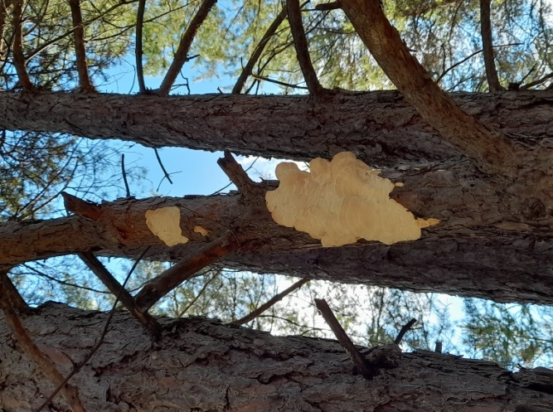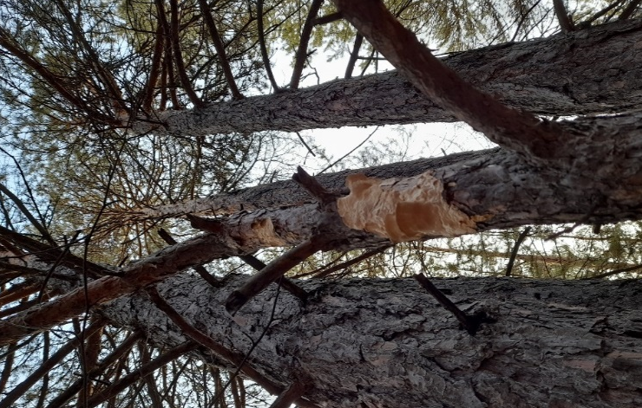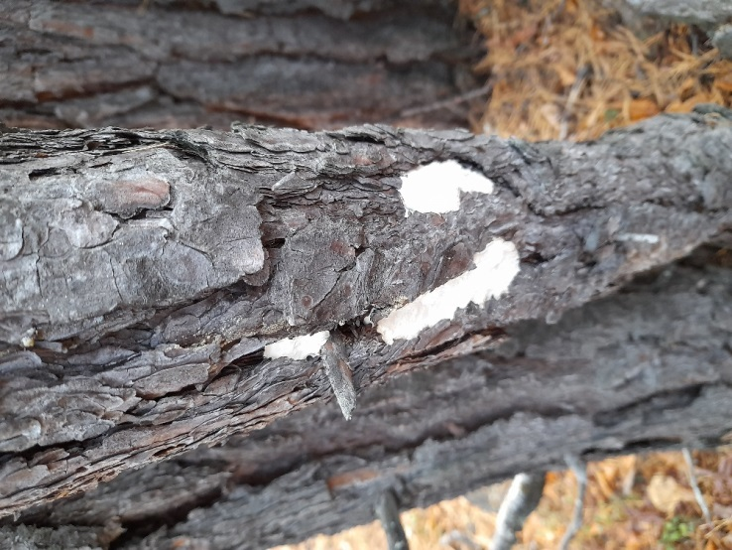
Фото 1. 2022г. Фото 2. 2023г. Фото 3. Губка корневая на
дереве 9.
Пробная площадка 3. Ельник
Расположена 2 км от с.1-Нерюктяйинск. Основная древесная порода – ель сибирская. Вырубок на участке нет, встречаются упавшие деревья. Подлесок образуют шиповник иглистый, можжевельник даурский, рододендрон даурский.
Дереворазрушающих грибов не обнаружено ни в 2022, ни в 2023г.
Название древесной породы | Диаметр дерева, см | Категория состояния дерева | Наличие ДР грибов | Количество плодовых тел | Расположение плодовых тел на стволе дерева | Вид ДР грибов
Ель сибирская | 13 | здоровое | - | - | - | -
Ель сибирская | 20 | здоровое | - | - | - | -
Ель сибирская | 35 | здоровое | - | - | - | -
Ель сибирская | 20 | здоровое | - | - | - | -
Ель сибирская | 20 | здоровое | - | - | - | -
Ель сибирская | 28 | здоровое | - | - | - | -
Ель сибирская | 29 | ослабленное | - | - | - | -
Ель сибирская | 32 | здоровое | - | - | - | -
Ель сибирская | 25 | ослабленное | - | - | - | -
Ель сибирская | 38 | здоровое | - | - | - | -

Среди обнаруженных грибов преобладают трутовик настоящий, бьеркандера опаленная.

В ходе исследования было составлено описание плодовых тел грибов. Данные представлены в таблице.

Описание плодового тела дереворазрушающих грибов
Вид ДР гриба | Форма плодового тела | Типы гименофора | Цвет гименофора
Трутовик настоящий  Fomes fomentarius (L.: Fr.) Fr | копытообразное | трубчатый | Светло-серый
Трутовик березовый  Piptoporus betulinus(Bull.: Fr.) P. Karst. | Сидячая, слегка выпуклая | трубчатый | Белый, гладкий
Трутовик окаймленный  Fomitopsis pinicola(Sw.: Fr.) P. Karst. | сидячая | трубчатый | Соломенно-бежевый
Трутовик скошенный (чага)  Inonotus obliguus(Pers.: Fr.) Pilát | распростертая
Траметес разноцветный  (кориолус разноцветный)  Trametes versicolor (L. : Fr.) Pilát | розеткообразная | трубчатый | От белого до светло-охряно-желтоватого
Траметес Трога  Trametes trogii Berk. | Сидячая, черепитчатая | лабиринчатый | Бледно желто-коричневый
Бьеркандера опаленная  Bjerkandera adusta (Willd.: Fr.) P. Karst | Сидячая черепитчатая | пластинчатый | Светло-серый
Губка сосновая  Phellinus pini (Thore: Fr.) A.  Ames [= Porodaedalea pini (Brot.: Fr.) Murrill] | Сидячая копытообразная | трубчатый | Охряно-желтоватый
Губка корневая  Heterobasidion annosum(Fr.) Bref | Распростерто-отогнутая | трубчатый | белый

В ходе исследования были определены морфометрические параметры дереворазрушающих грибов.
Вид ДР гриба | Длина, см | Ширина, см | Толщина, см
Трутовик настоящий  Fomes fomentarius (L.: Fr.) Fr | От 3 до 10 | От 2 до 5 | До 5
Трутовик березовый  Piptoporus betulinus(Bull.: Fr.) P. Karst. | 10 | 8 | 1,6
Трутовик окаймленный  Fomitopsis pinicola(Sw.: Fr.) P. Karst. | 20 | 13,5 | 7 у основания
Трутовик скошенный (чага)  Inonotus obliguus(Pers.: Fr.) Pilát | Не смогли измерить
Траметес разноцветный  (кориолус разноцветный)  Trametes versicolor (L. : Fr.) Pilát | До 8 | До 8 | До 1
Траметес Трога  Trametes trogii Berk. | До 6 | От 2 до 5 | До 1 см у основания
Бьеркандера опаленная  Bjerkandera adusta (Willd.: Fr.) P. Karst. | До 6 | До 5 | 0,5 см у основания
Губка сосновая  Phellinus pini (Thore: Fr.) A.  Ames [= Porodaedalea pini (Brot.: Fr.) Murrill] | От 3 до 9 см | До 6 см | До 6 см
Губка корневая  Heterobasidion annosum(Fr.) Bref | Распростерт на 17 см |  | 0,3 см

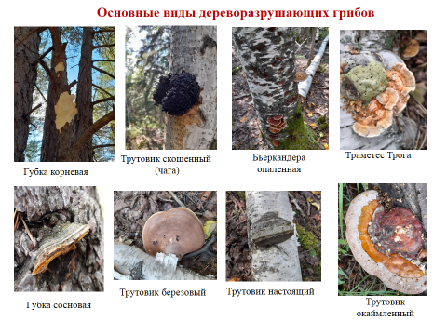
По итогам анализа проведенных исследований были составлены диаграммы:

По результатам исследований за 2 года собрана и оформлена коллекция дереворазрушающих грибов и составлен аннотированный список. Коллекция включает 9 экземпляров дереворазрушающих грибов Олекминского района Республики Саха (Якутия).

Выводы:
- Всего на 3 площадках обнаружено 142 экземпляра дереворазрушающих грибов 10 видов. Определены 9 видов, 1 вид пока не определен (2022,2023гг.)
- Грибы обнаружены на площадках 1 и 2, на площадке 3 (ельник) не обнаружены.
- Больше всего дереворазрушающих грибов в березняке, в сосняке меньше. В ельнике ДР грибы не обнаружены, возможно из-за того, что здесь меньше механического повреждения. Это свидетельствует и о том, что смоляные деревья меньше поражаются грибами.
- На площадке №1 обнаружено большое количество трутовиков на валежи, они имеют небольшие размеры. Это может быть связано с засушливым летом.
- Больше грибов встречается на валеже и мертвых деревьях.
- Длина ДР грибов от 3 до 20 см, ширина от 2 до 13,5 см, толщина от 0,3 до 7 см.
- Встречаются различные формы плодовых тел: копытообразные, розеткообразные, сидячие, распростертые, черепитчатые, из них преобладают копытообразные, сидячие черепитчатые.
- У большинства грибов гименофор трубчатый.
- В основном дереворазрушающие грибы обнаруженные на площадках многолетние, предпочитают селиться на лиственных породах деревьев и вызывают белую гниль.
- Собрана и оформлена коллекция дереворазрушающих грибов.
- Составлен аннотированный список к коллекции

Использованная литература

- «Атлас-определитель дереворазрушающих грибов лесов Русской равнины» (М. А. Бондарцева, В. И. Крутов, В. Г. Стороженко, В. М. Коткова, А. В. Руоколайнен).
- Жизнь растений. Грибы. Т2. Под ред. Горленко М.В. – М.: Просвещение,1976.
- Захаров А.Ю., Минин Н.С. Лесоводство: методические рекомендации по проведению учебной практики по лесоводству. / А.Ю. Захаров, Н.С. Минин – Архангельск: САФУ имени М.В. Ломоносова. 2015.
- Кутафьева Н. П. Морфология грибов: учеб. пособие для студ. вузов, общ. по спец. Биология: доп. М-вом образов. Р.Ф. / Н. П. Кутафьева – 2е изд. исп. и доп.−Новосибирск: Сиб. унив. изд-во, 2003.
- Угаров. Г.С. Михалева Л.Г., Абрамов А.Ф., Попова М.Г. Грибы Якутии. Якутск: Бичик, 2009.

Приложение 1
Коллекция дереворазрушающих грибов
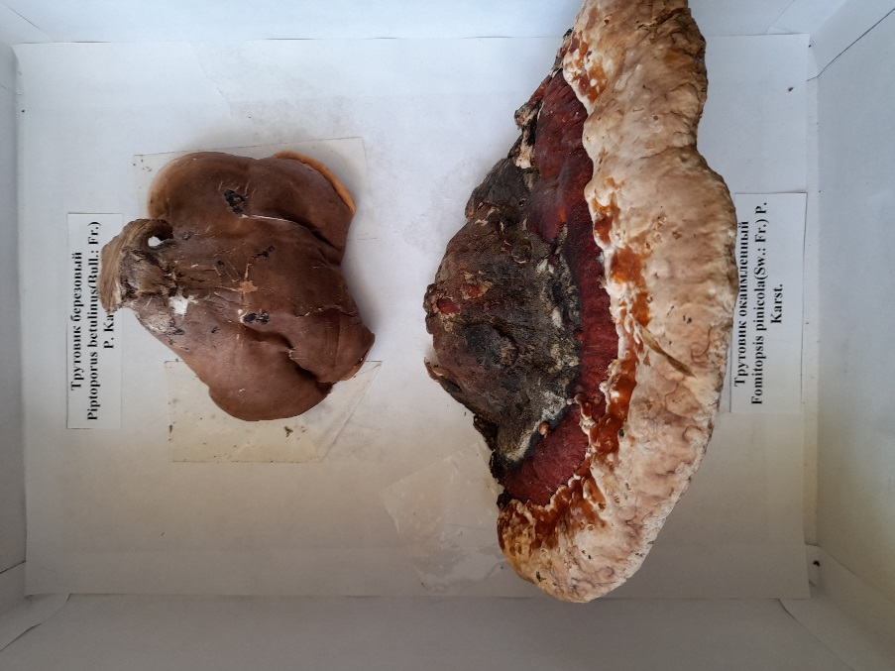
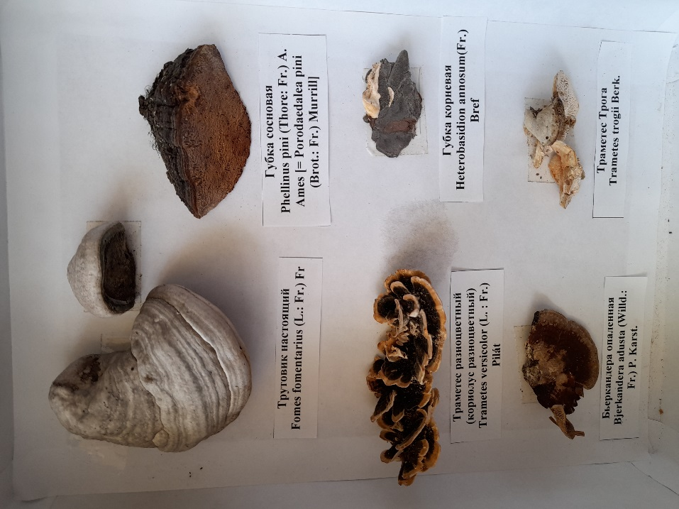

Приложение 2
Аннотированный список дереворазрушающих грибов
Русское название | Латинское название | Отдел, класс, порядок, семейство, род | Тип питания | Тип базидиом | Тип гнили | Форма плодового тела | Вид гименофора | Цвет гименофора
Трутовик настоящий | Fomes fomentarius (L.: Fr.) Fr | Базидиомицеты,  Агарикомицеты, Полипоровые, Полипоровые, Фомес | Факультативный сапротроф | Многолет-ний | Белая гниль | Копытообразная | трубчатый | Светло-серый
Трутовик березовый | Piptoporus betulinus(Bull.: Fr.) P. Karst. | Базидиомицеты,  Агарикомицеты, Полипоровые  Фомитопсисовые  Пиптопорус | Ксилотроф/  Факультативный паразит | Однолет-ний | Светло бурая | Сидячая, слегка выпуклая | Трубчатый гладкий | Белый
Трутовик окаймлен-ный | Fomitopsis pinicola(Sw.: Fr.) P. Karst | Базидиомицеты,  Агарикомицеты, Полипоровые, Фомитопсисовые  Фомитопсис | ксилотроф | Многолет- ний | Бурая гниль | Сидячая | Трубчатый | Соломенно- бежевый
Трутовик скошен-ный | Inonotus obliguus(Pers.: Fr.) Pilát | Базидиомицеты,  Агарикомицеты, Гименохетовые, Гименохетовые, Инонотус | Факультативный сапротроф | Многолет- ний | Белая гниль | Распростертая | Трубчатый | Темно-бурый
Траметес разноцветный | Trametes versicolor (L. : Fr.) Pilát | Базидиомицеты,  Агарикомицеты, Полипоровые, Полипоровые, Траметес | Облигатный сапротроф | однолетний | Белая гниль | Розеткообразная | Трубчатый | От белого до светло-охряно желтоватого
Траметес Трога | Trametes trogii Berk. | Базидиомицеты,  Агарикомицеты, Полипоровые, Полипоровые, Траметес | сапротроф | однолетний | Белая гниль | Сидячая, черепитча-тая | Лабиринча-тый | Бледно-желто коричневый
Бьеркандера опален-ная | Bjerkandera adusta (Willd.: Fr.) P. Karst. | Базидиомицеты,  Агарикомицеты, Полипоровые, Мерулиевые, Бьеркандера | сапротроф | однолетний | Белая гниль | Сидячая, черепитча-тая | Пластинча-тый | Светло-серый
Губка сосновая | Phellinus pini (Thore: Fr.) A | Базидиомицеты,  Афиллофоровые,  Гименохетовые, Феллинус | Факультативный сапротроф | Многолет-ний | Пестрая гниль | Сидячая копытооб-разная | Трубчатый | Охряно-желтоватый
Губка корневая | Heterobasidion annosum(Fr.) Bref | Базидиомицеты,  Агарикомицеты,  Руссуловые, Бондарцевиевые, Гетеробазидион | Факультативный сапротроф | Многолет-ний | Пестрая гниль | Распростерто-отогнутая | Трубчатый | Белый

